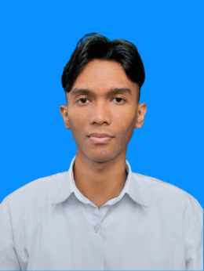Septian Cahya

Sumedang, Jawa Barat, 45321 **|** +62 896 6862 2604 **|** [cahyaseptian39@gmail.com](mailto:cahyaseptian39@gmail.com)

Linkedin/web&sosmed/link portofolio

**Tentang Saya**

Seorang programmer pemula yang antusias dan berdedikasi dengan kemampuan dalam bahasa pemrograman web seperti HTML, CSS, dan JavaScript. Saya tertarik pada pengembangan web dan selalu mencari cara untuk meningkatkan keterampilan saya dalam hal ini.

**Pendidikan**

**SMK N 1 Sumedang (2014-2017)**

*Rekayasa Perangkat Lunak*

* Kegiatan: Anggota & Wakil Ketua Pelaksana OSIS (2016)

**Pengalaman Kerja**

**Sidiq Computer (2017-2022)**

*Teknisi Laptop*

* Memperbaiki masalah hardware dan software pada laptop, seperti masalah koneksi internet, layar mati, masalah keyboard, masalah baterai, dan lain-lain.
* Menyediakan dukungan teknis untuk pelanggan dalam bentuk pemecahan masalah jarak jauh atau dukungan langsung di lokasi.
* Melakukan instalasi dan upgrade sistem operasi dan perangkat lunak lainnya pada laptop.
* Mengevaluasi dan mendiagnosis masalah yang dilaporkan oleh pelanggan dan memberikan solusi terbaik.

**Aktivitas & Project Terakhir**

***…….Role/Tugas yg kamu kerjakan*  (….dari kapan sampai kapan?)**

1.Jabarin project yg kamu lakukan

2.Kontribusi kamu apa dalam project tersebut?

3.Result/Hasilnya gimana?

4.Jabarin project tersebut dengan kuantitas (jumlah team, berapa banyak tugasnya, dll)

**\*tolong dihapus setelah kamu buat yaaa!**

Contoh:

**Project Analisa Laporan Keuangan Perusahaan XXX (Juni 2021)**

* Melakukan analisa laba rugi dengan melihat tren penjualan, harga produksi, dan margin yg diperoleh perusahaan XXX selama tahun 2020 menggunakan Microsoft Excels
* Menghitung pergerakan arus kas dengan melihat biaya operasional, arus pembiayaan, dan investasi perusahaan XXX selama tahun 2020
* Melakukan analisa neraca dengan melihat mutu, kecakapan aktiva dan modal perusahaan XXX di tahun 2020 dan belajar menggunakan ERP selama penghitungan tersebut

**Kemampuan & Kompetensi**

|  |  |
| --- | --- |
| * Front-End Web Development * HTML, CSS, Javascript * Framework Boostrap & Tailwind | * Git Version Control System * Teamwork * Detail Oriented |

**Referensi Kontak**

**Komaludin Sidiq**

Sidiq Computer, Sumedang

+62 838 2901 4119 | sidiq.computer@gmail.com